
Mapa 1
Map 1

Zahraniční obchod se sousedními státy v září 2013
External Trade with Neighbouring Countries, September 2013

v mld. Kč FOB/CIF (běžné ceny)
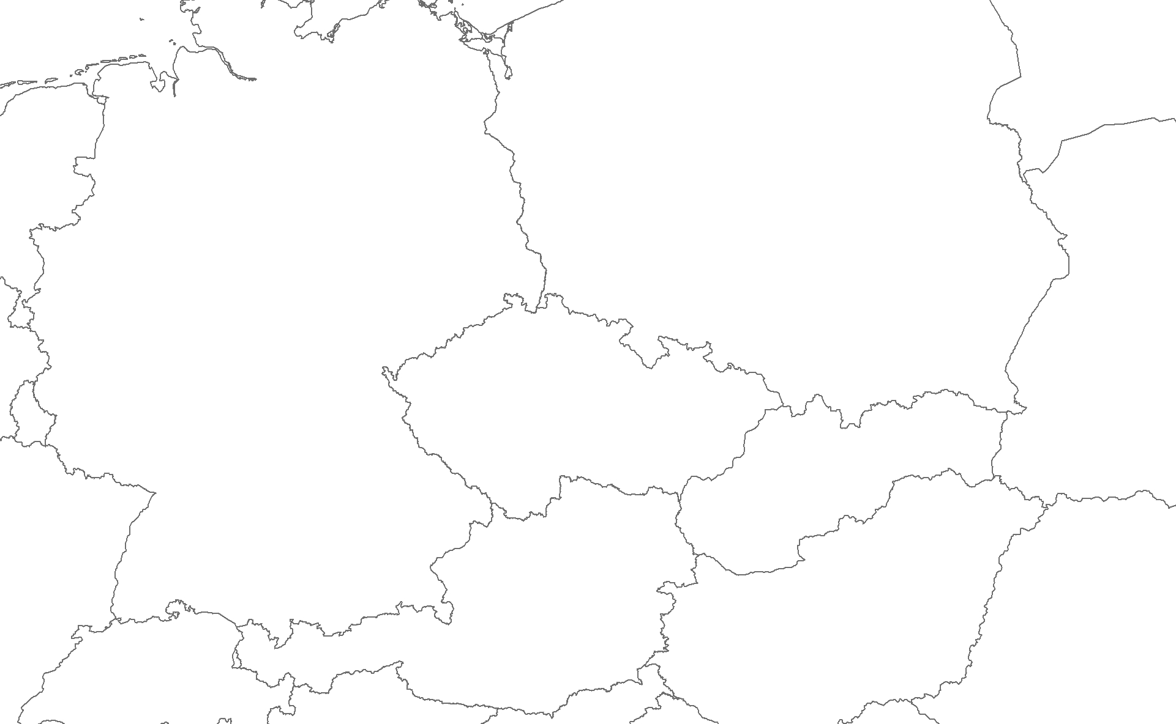
CZK billion FOB/CIF (current prices)
16,9
18,5
-1,7
88,7
63,4
25,3
12,8
7,5
5,4
279,4
244,4
35,1
24,4
14,1
10,3
Česká republika

Czech Republic
Polsko

Poland
Německo

Germany
Rakousko

Austria
Slovensko

Slovakia
Vývoz
Exports
Dovoz
Imports
Bilance
Balance

